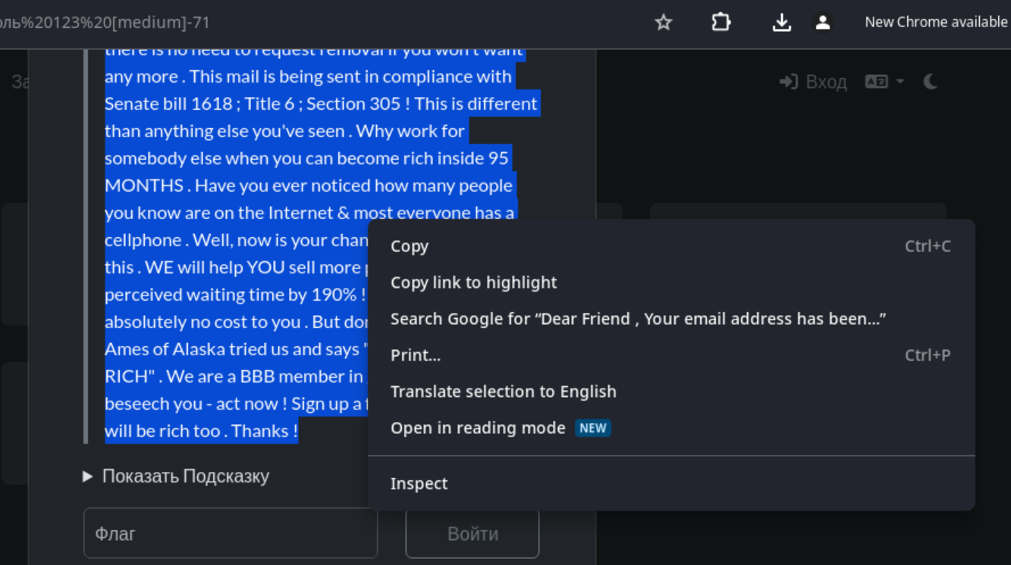

В гугле спокойно узнаем что это какая то спам стега

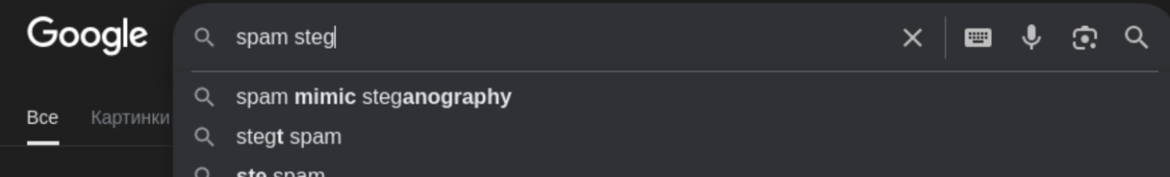

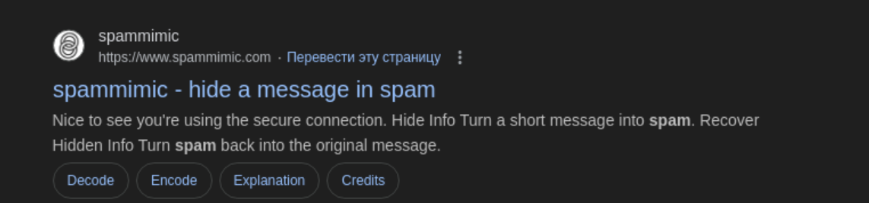

Нужен decode

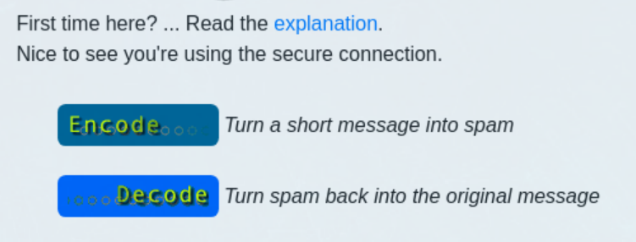

Потом листаем ниже и выбираем что нужно именно с паролем

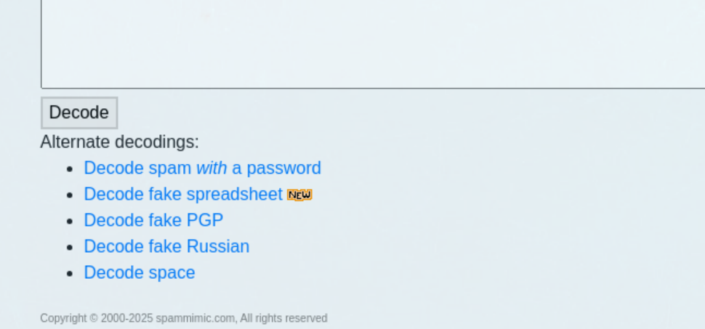

А пароль 123)

